Сербіненко Олексій фб-42мп

Запустимо ноди хейзелкаст

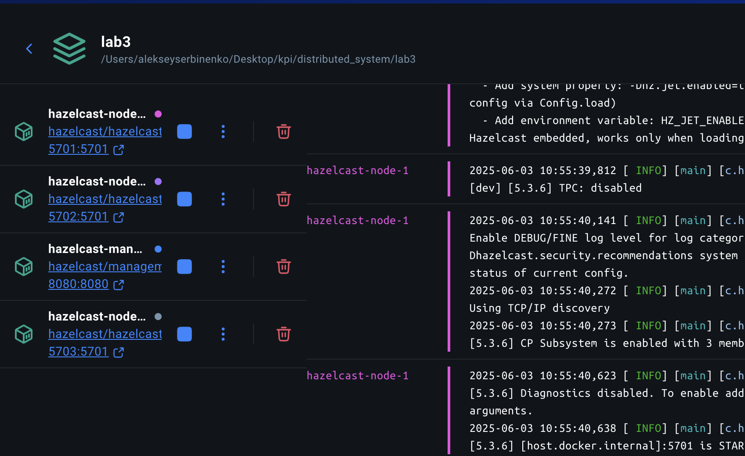

Далі по черзі запустимо конфіг сервіс щоб фасад міг отримувати налаштування

Та запустимо Facade service та Message service

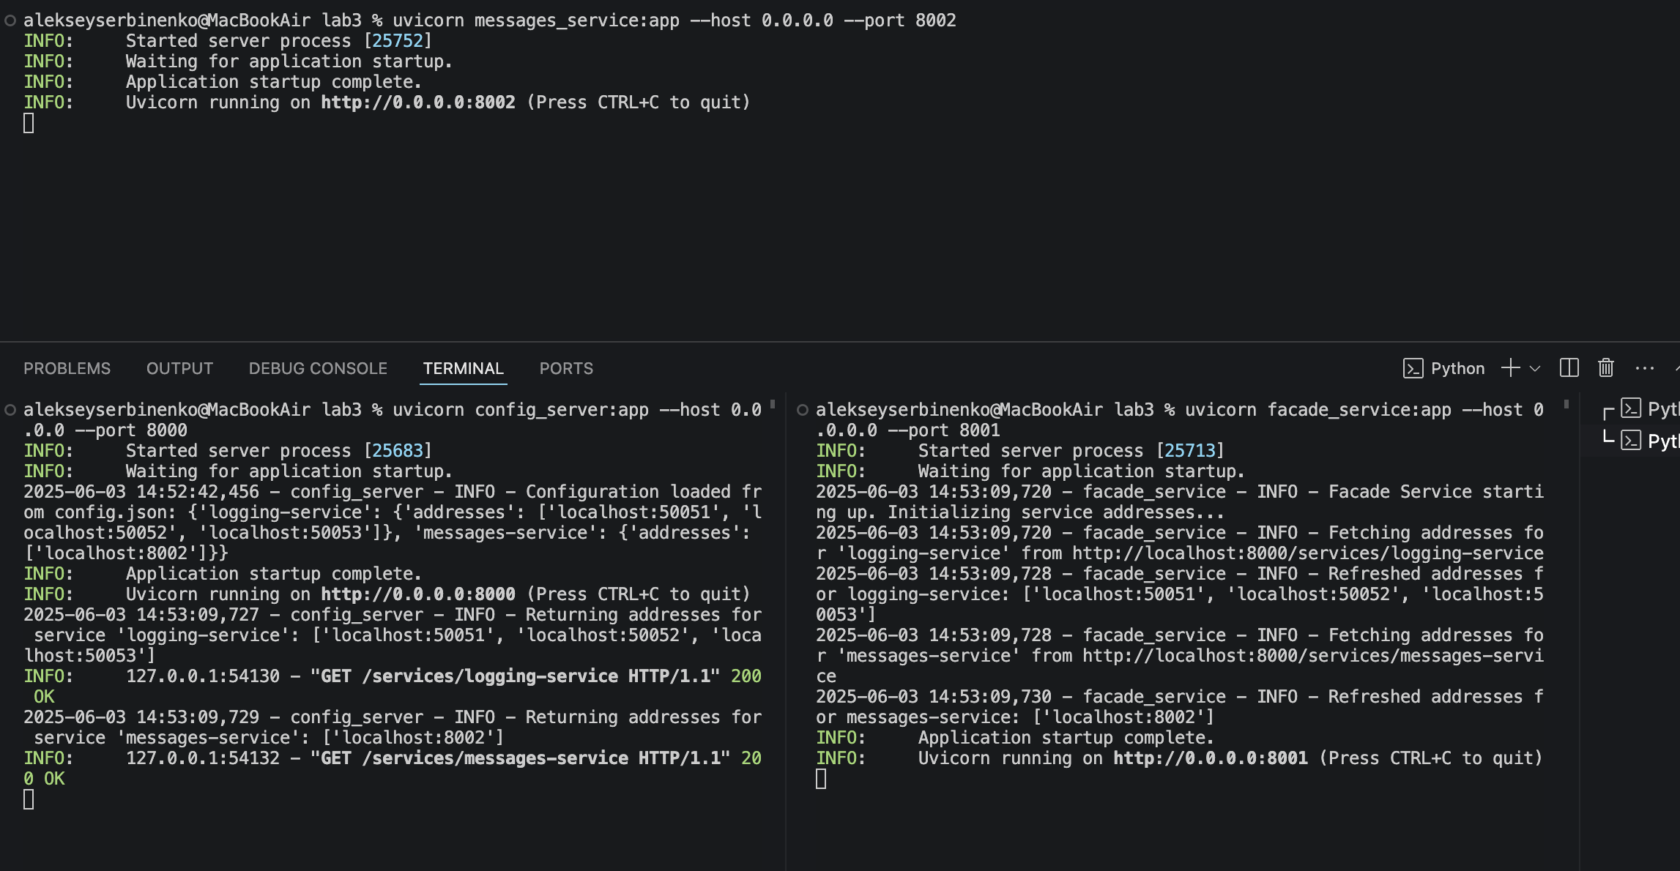

Після цього запустимо 3 екзепляри логінг сервісів на різних портах

Відправлю меседж за допомогою інсомнії

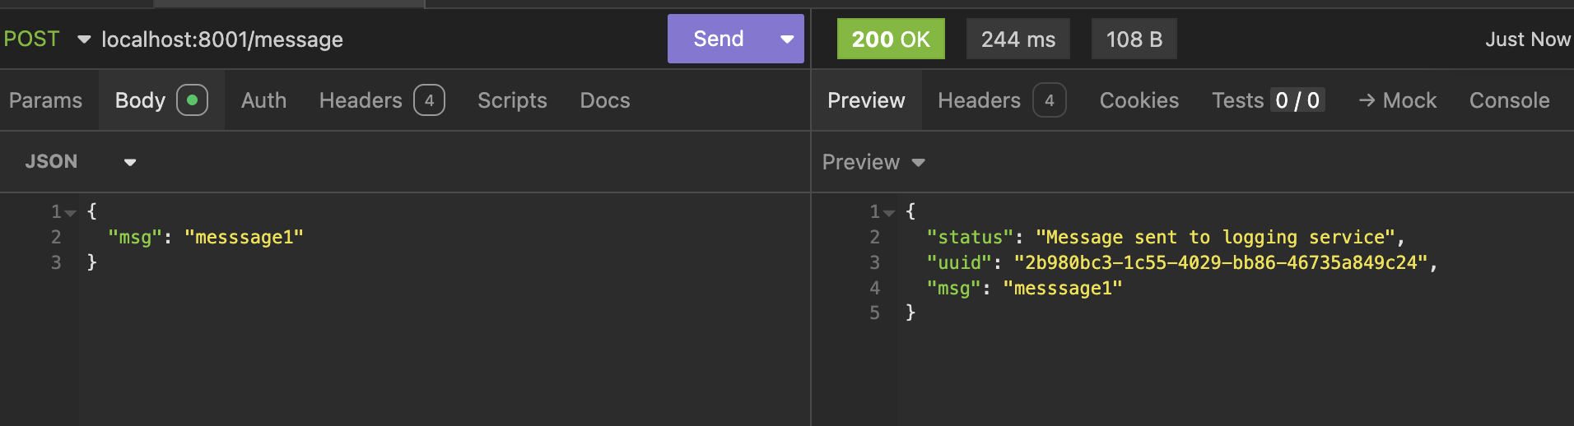

Перевірив та побачив що перше повідомлення записано в 2 сервісі

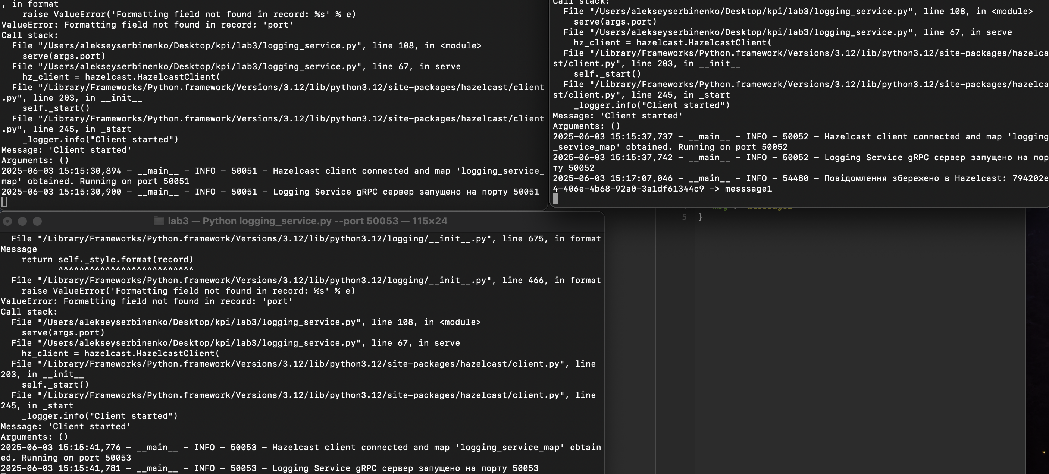

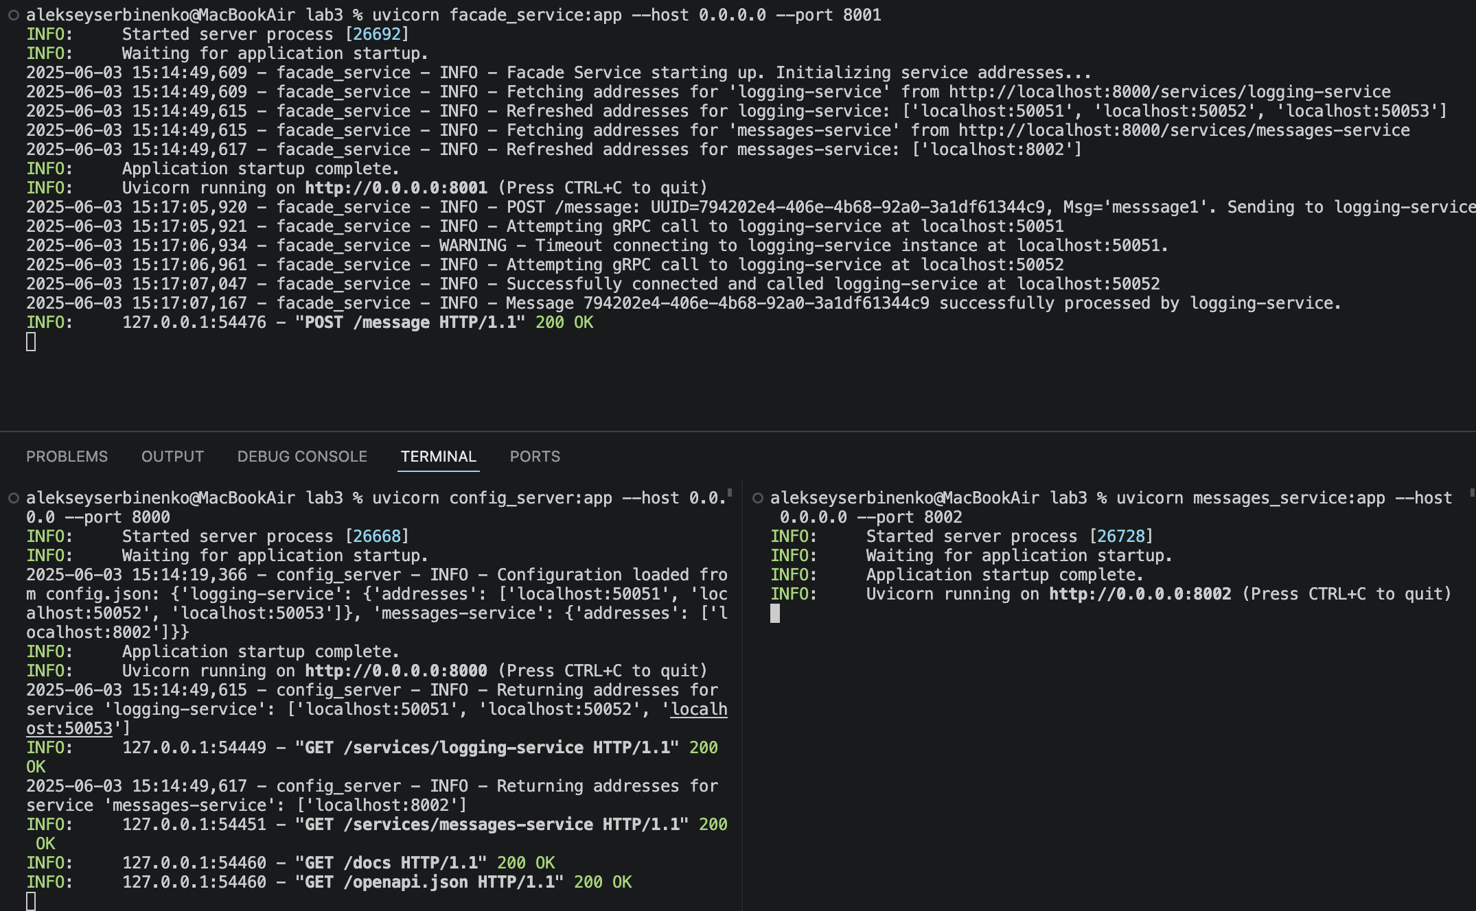

Відправлю більше повідомлень

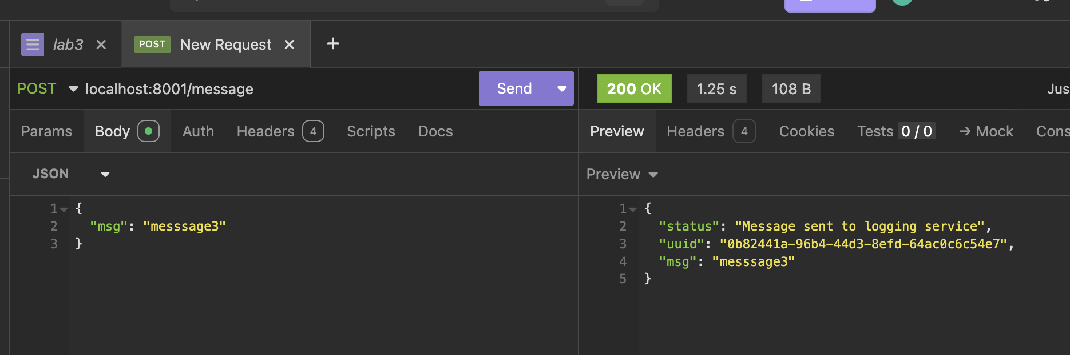

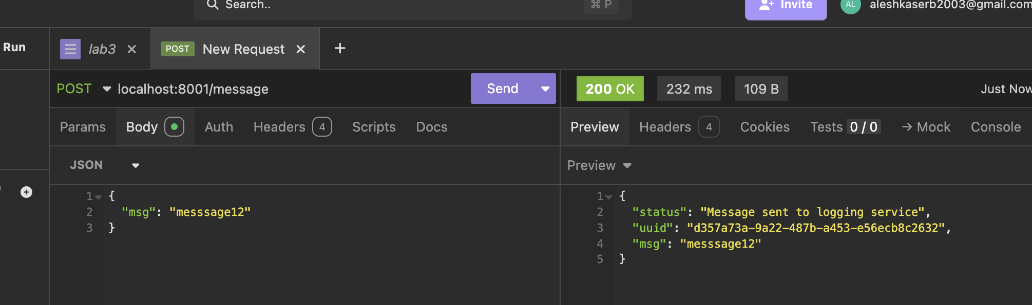

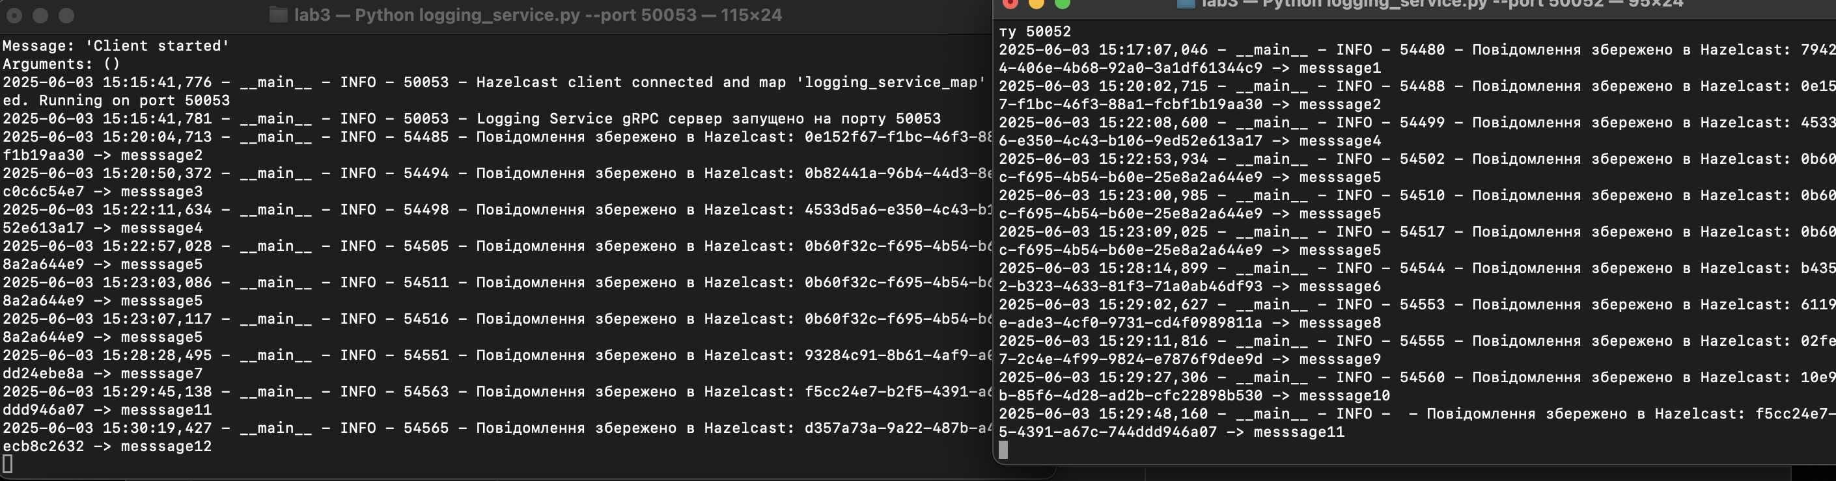

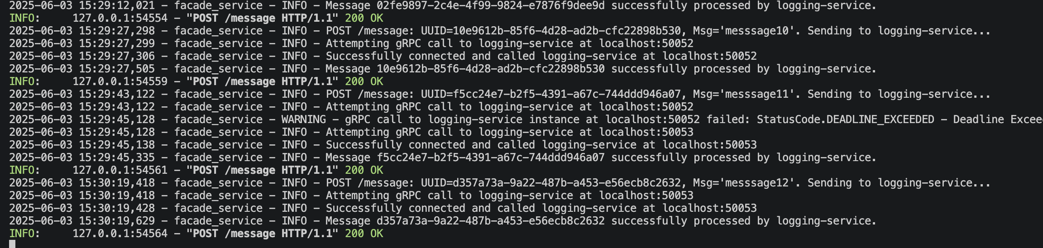

Із скринів вище бачу що серівси обираються рандомно

Перевірю повідомлення по key

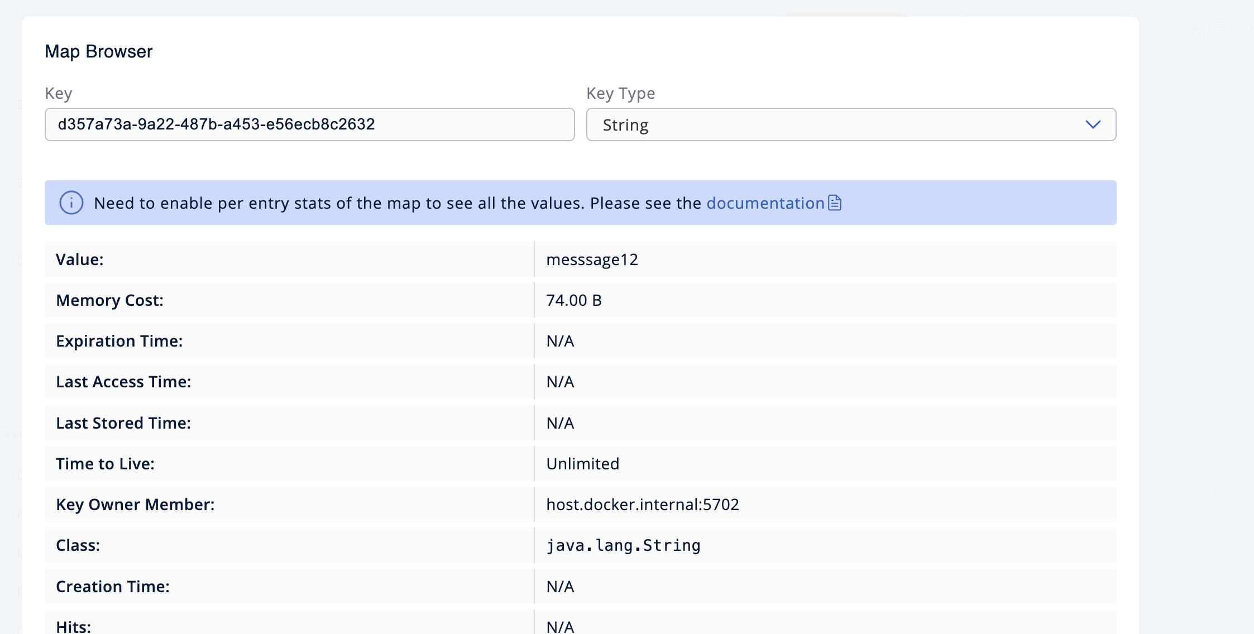

Усі повідомлення

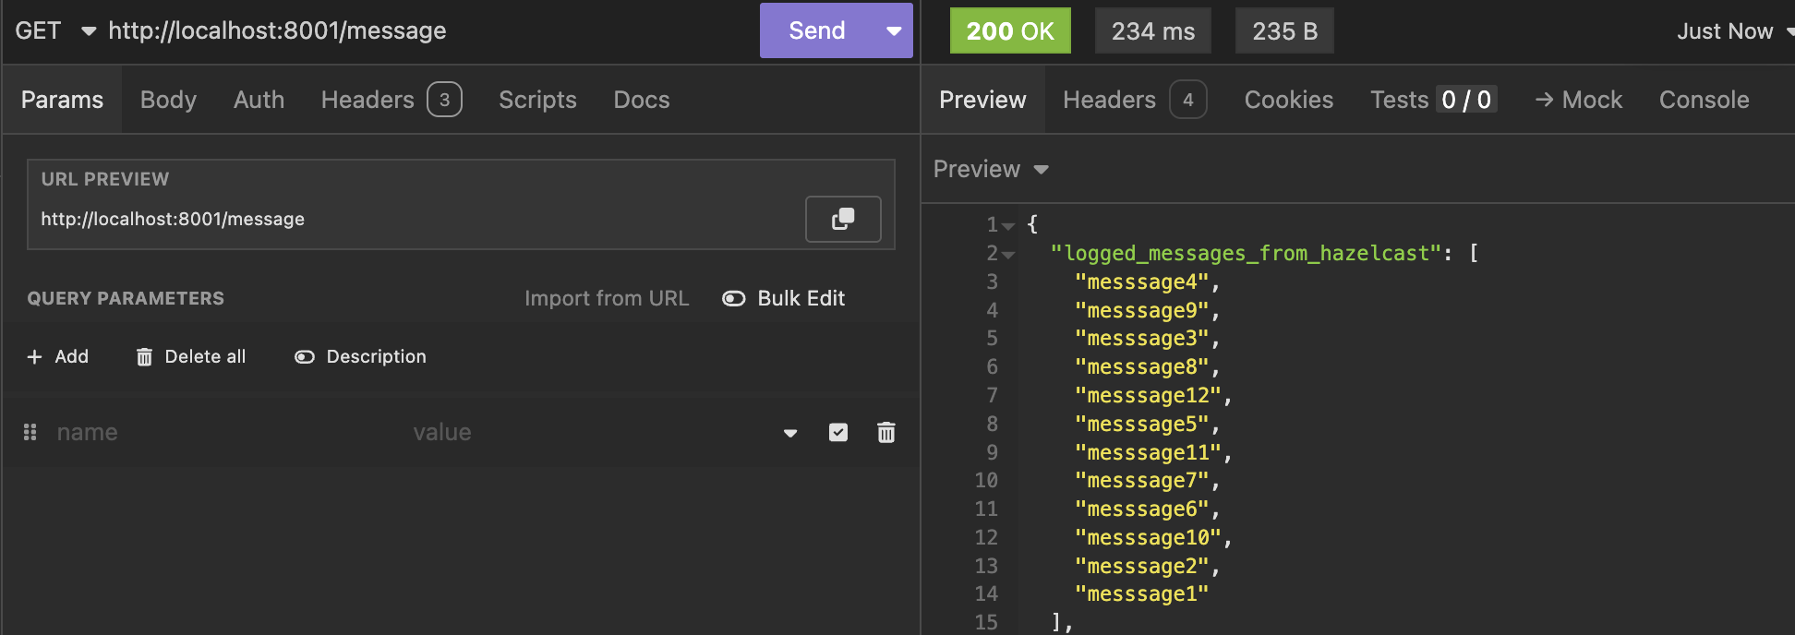

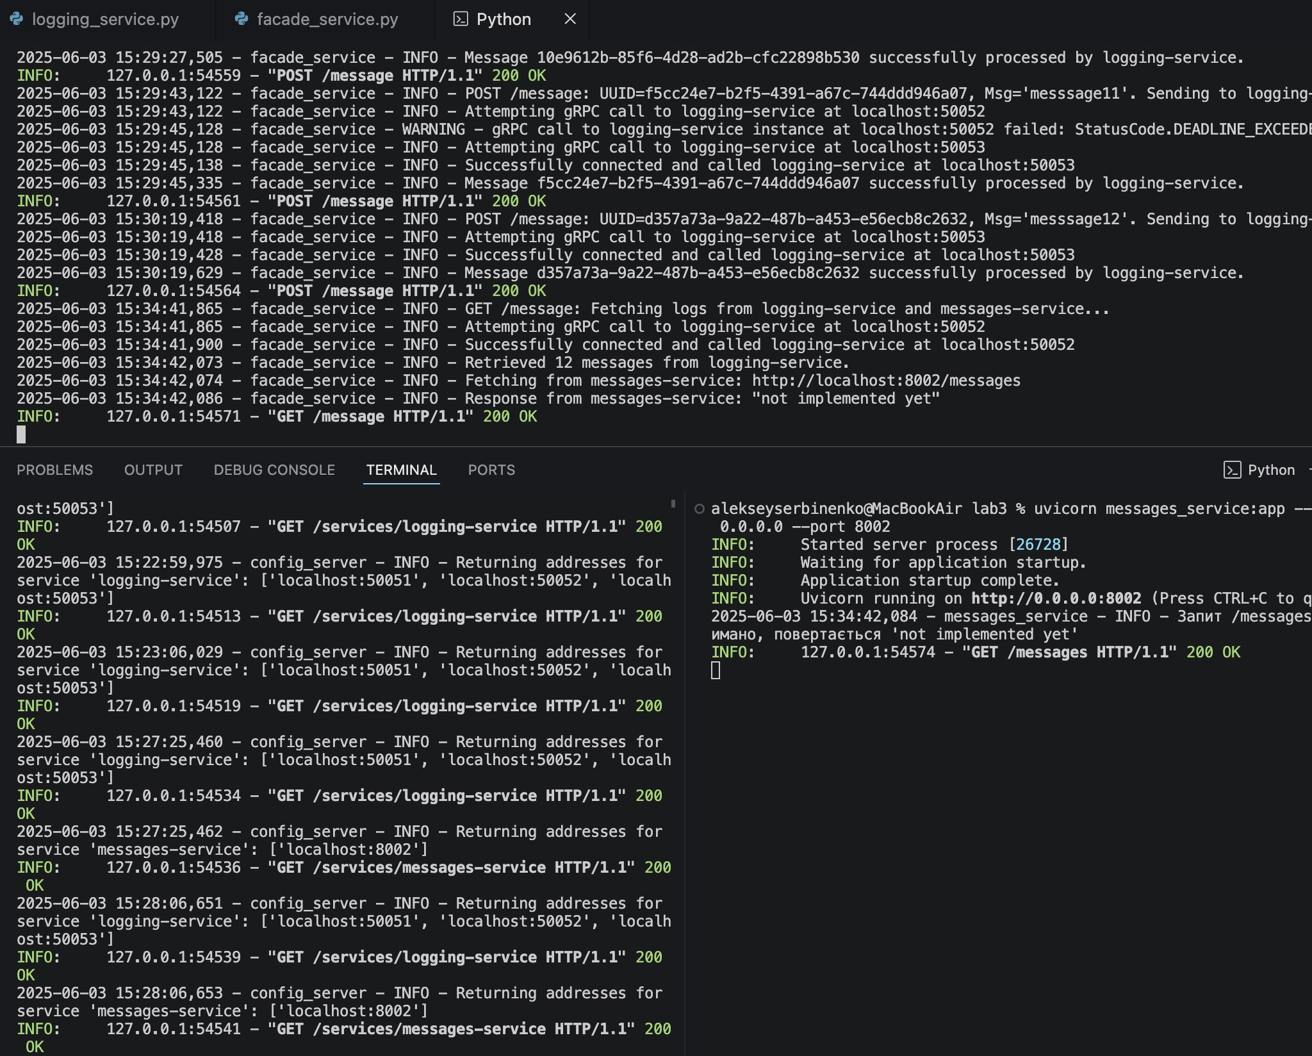

Відключу 2 ноди

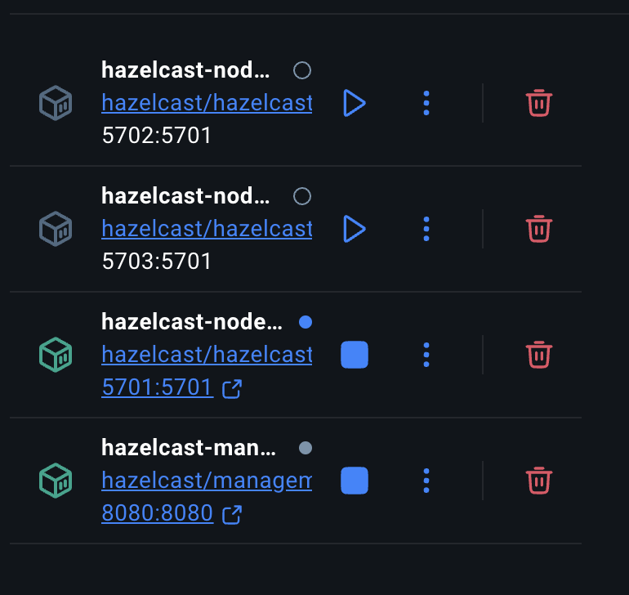

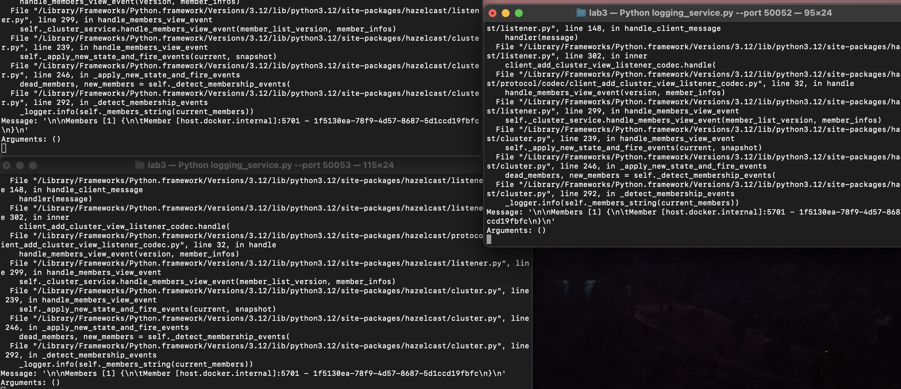

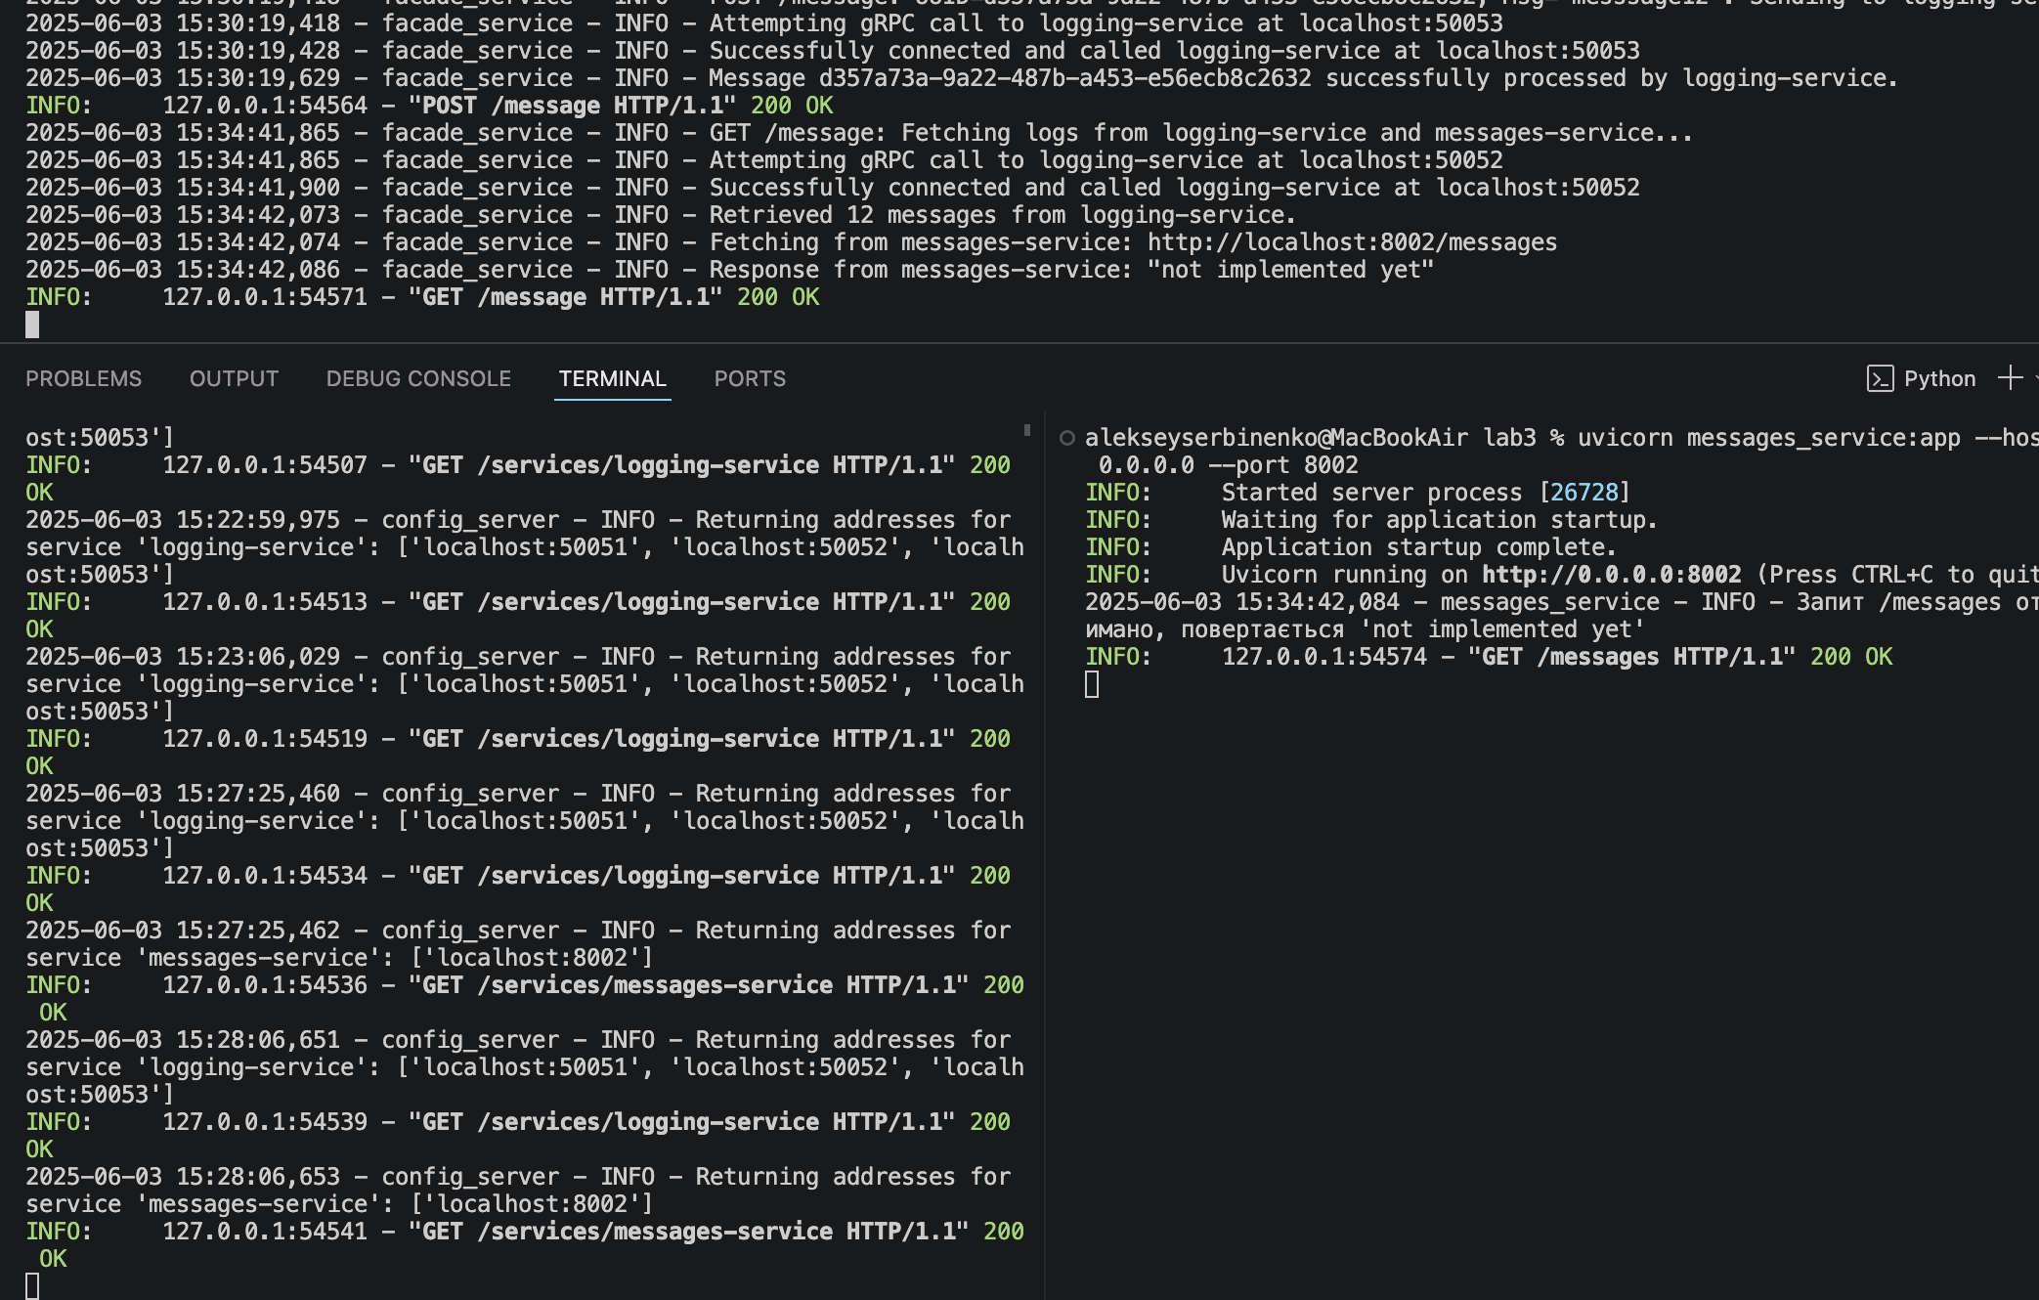

Деякі повідомлення втратили  
